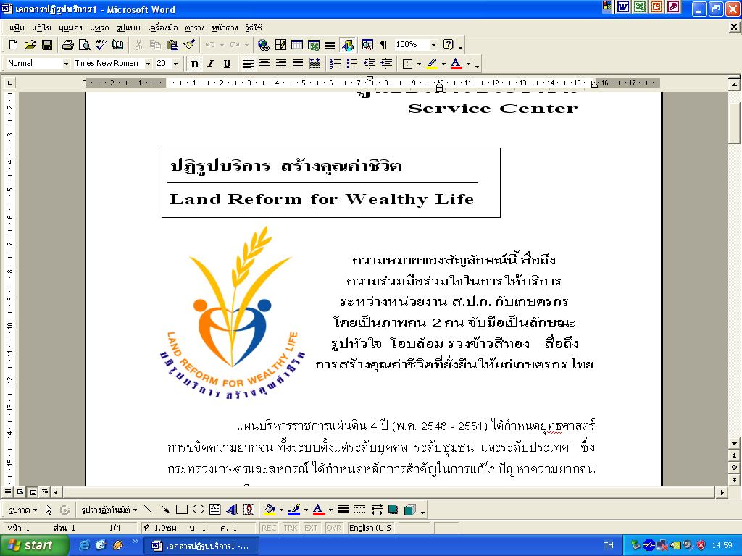
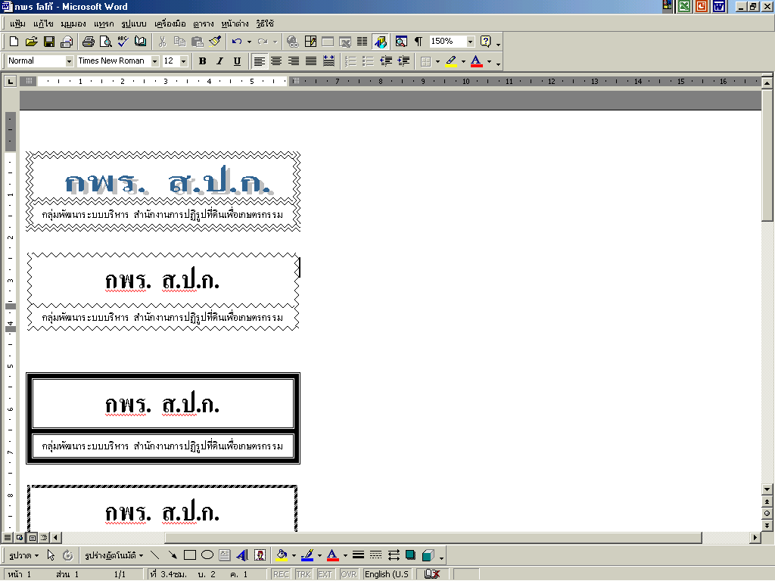
สำนักงานการปฏิรูปที่ดินเพื่อเกษตรกรรม เลขที่ 1 ถนนราชดำเนินนอก แขวงบ้านพานถม เขตพระนคร กรุงเทพฯ 10200 (กลุ่มพัฒนาระบบบริหาร) โทรศัพท์ 0-2282-9004 ต่อ 424 , 486 , 443 โทรศัพท์สายตรง / โทรสาร 0-2282-0373 , 0-2282-3801 www.alro.go.th สายด่วนข้อมูลการปฏิรูปที่ดิน โทร.1764 E-mail : Otop_15@hotmail.com

